**Nama : Heru Ramdani**

**NIM : 1207070053**

**Kelas : PCD TKK**

**Link Github :**

**Data Understanding**

Codingan ini digunakan untuk menghitung dan memvisualisasikan jumlah file (gambar) dalam setiap label di direktori base_dir. Dengan melakukan iterasi melalui direktori dan menghitung jumlah file di setiap label, codingan memberikan informasi tentang distribusi gambar dalam dataset. Visualisasi dalam bentuk diagram batang membantu memahami perbedaan jumlah gambar antara label-label yang ada. Hal ini dapat berguna dalam analisis dataset dan pemahaman tentang kelas-kelas yang diwakili oleh gambar-gambar tersebut.

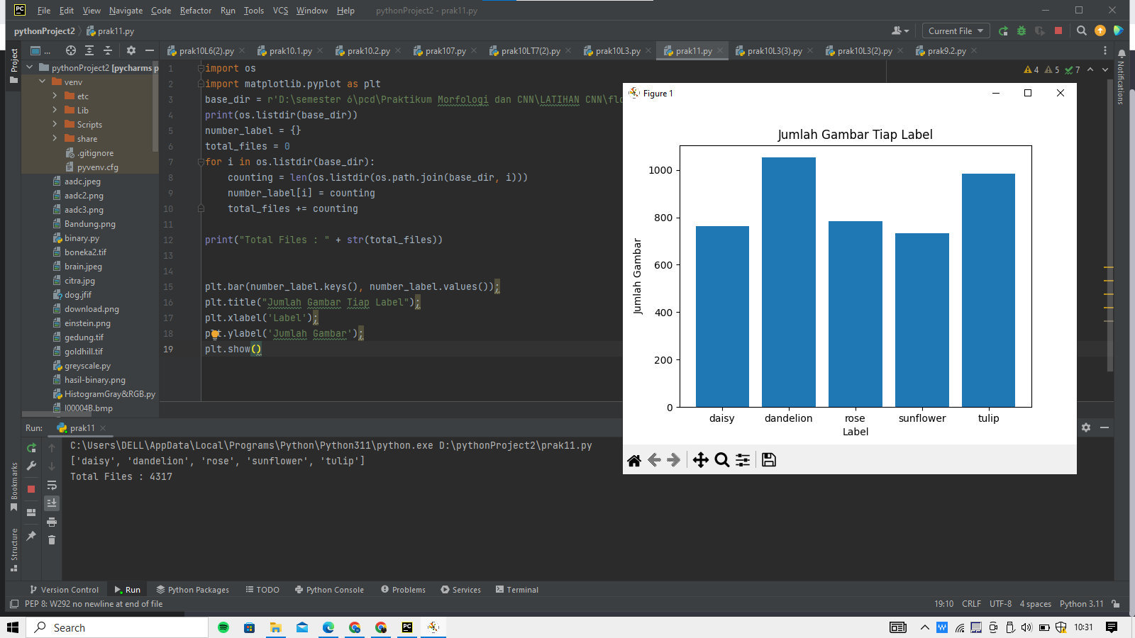

Codingan ini digunakan untuk menampilkan sampel gambar dari setiap kelas dalam dataset. Dengan mengambil satu sampel gambar dari setiap kelas dan menampilkannya dalam plot, codingan memberikan representasi visual dari gambar-gambar dalam dataset. Hal ini membantu dalam memahami dan melihat contoh-contoh gambar yang termasuk dalam setiap kelas. Dalam praktikum ini, codingan ini membantu dalam mengamati dan menganalisis representasi visual dari sampel gambar dalam dataset yang sedang digunakan.

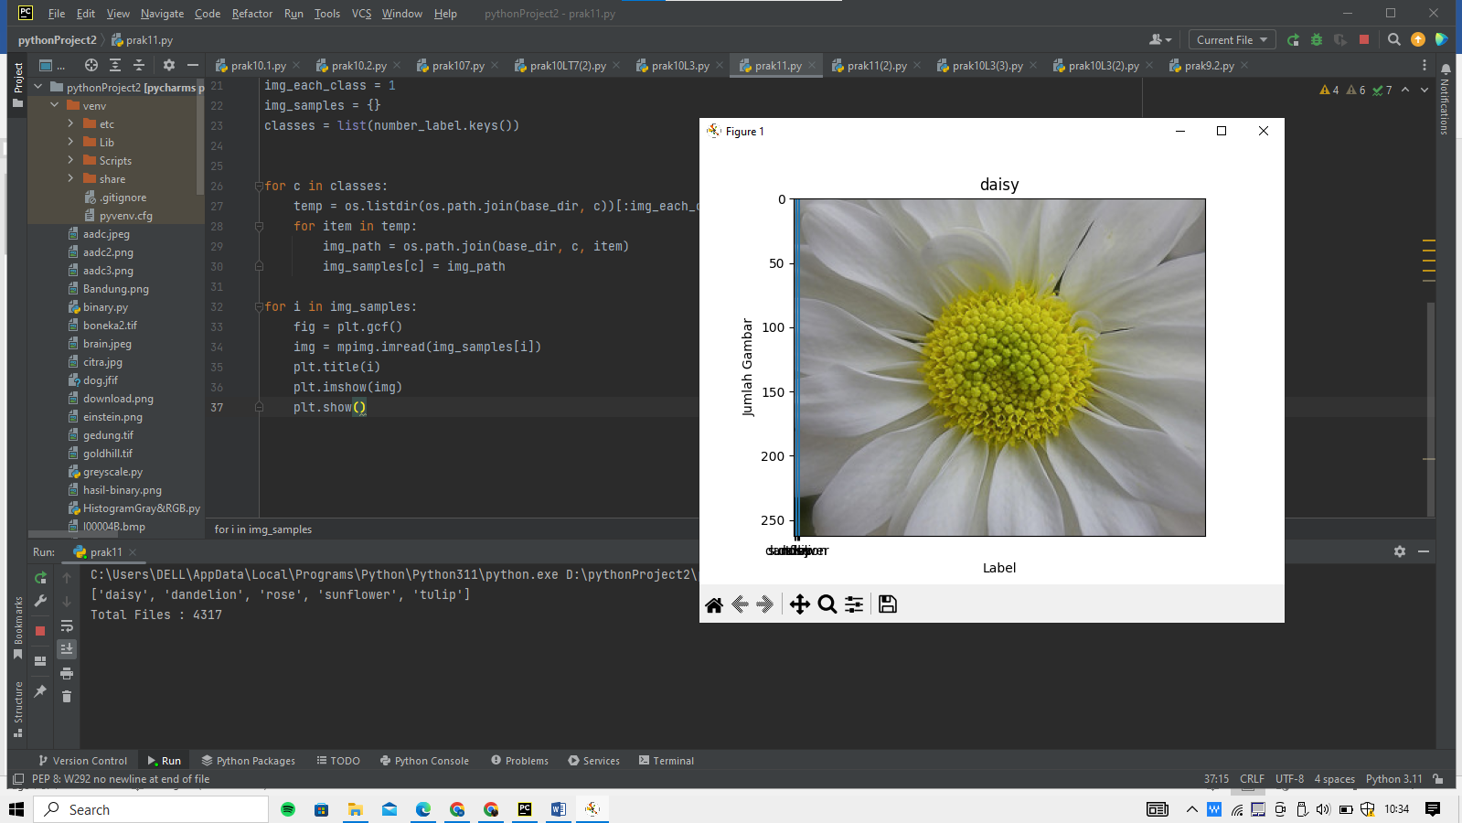

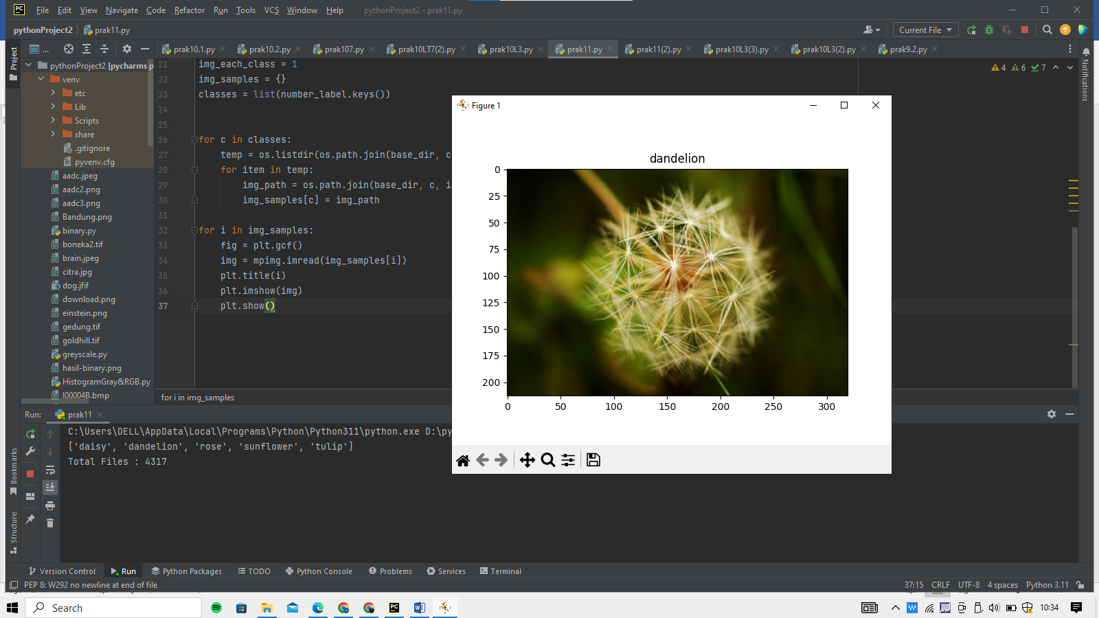

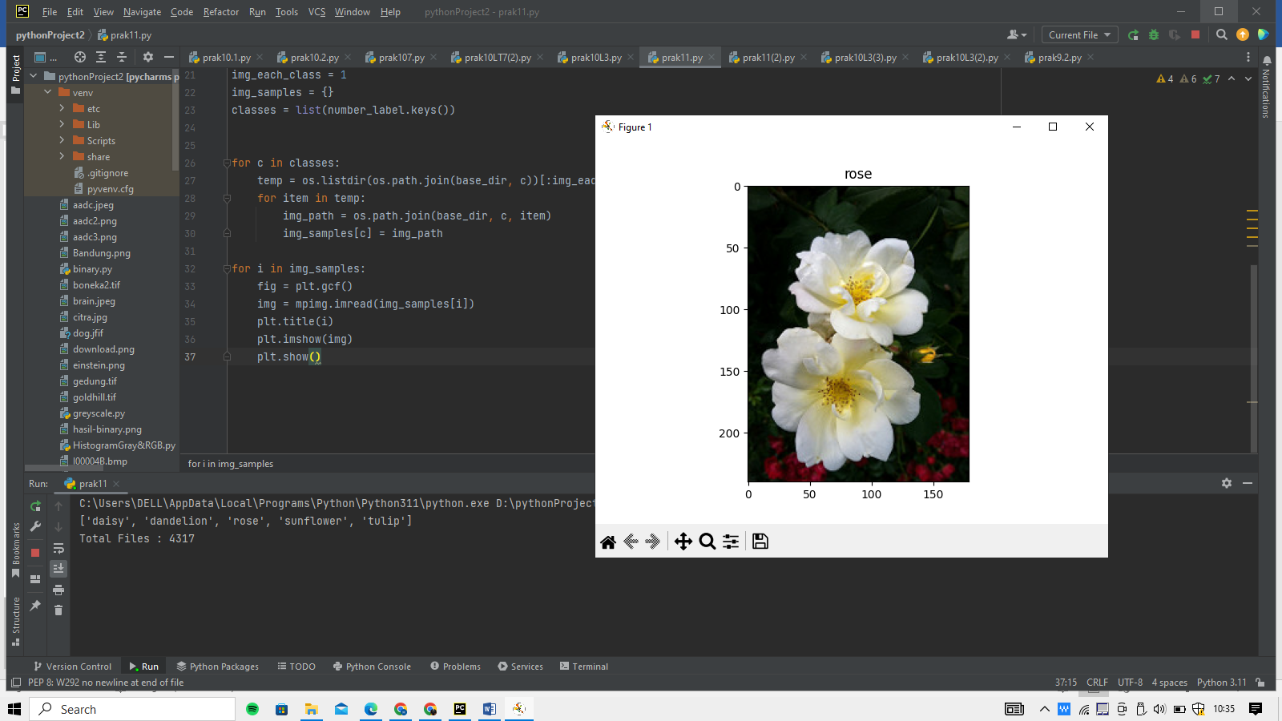

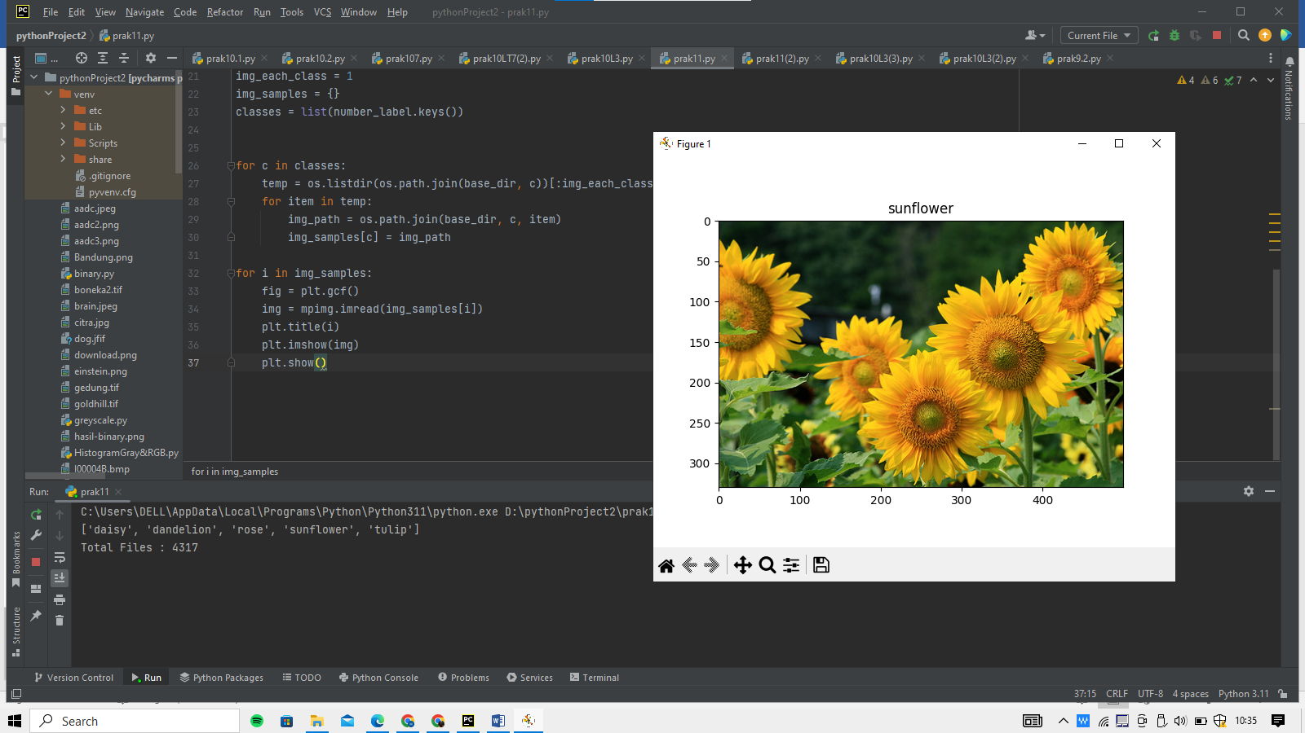

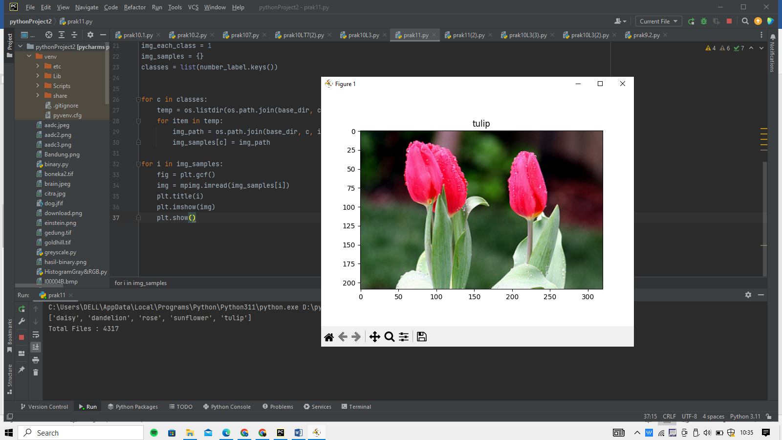

**Melatih Model CNN**

CNN dapat secara efektif mengekstraksi fitur-fitur lokal dari gambar dan mempelajari representasi-representasi yang lebih kompleks secara bertahap melalui beberapa lapisan. Model-model CNN yang akan dibahas di bawah ini adalah pengembangan dan variasi dari arsitektur dasar CNN ini.

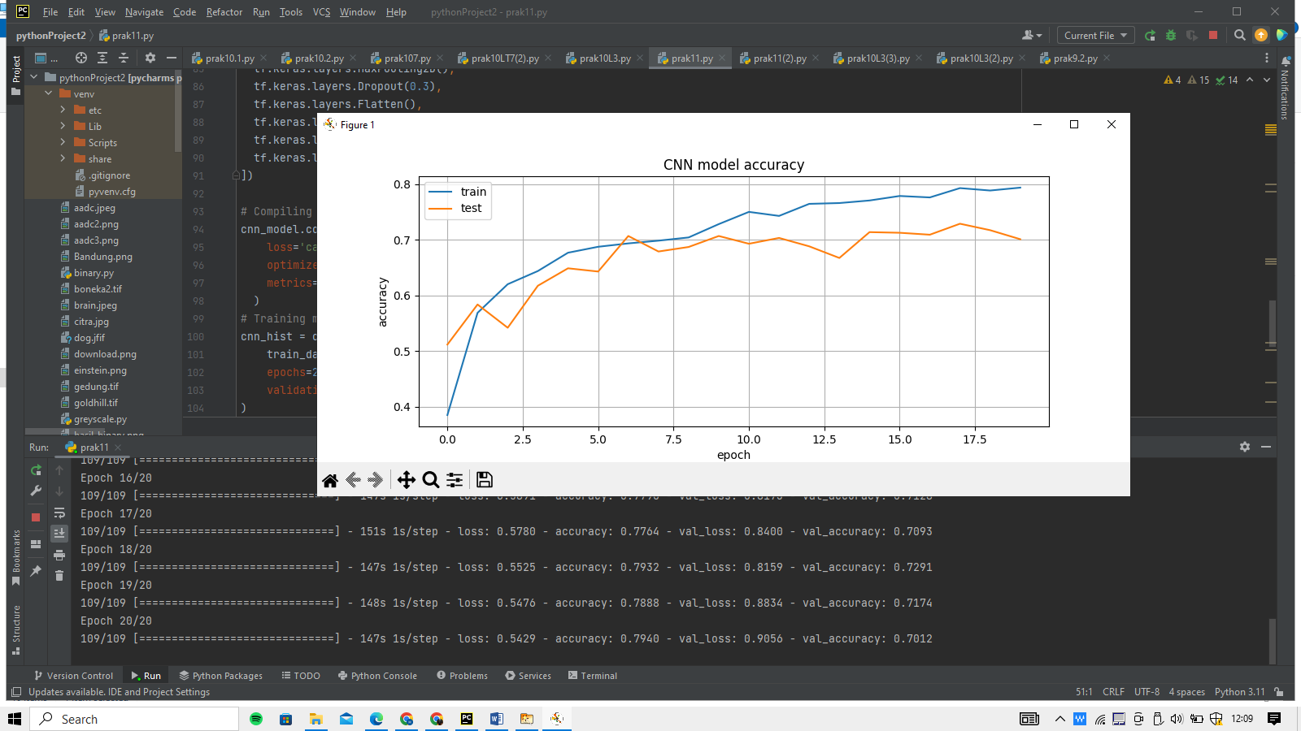

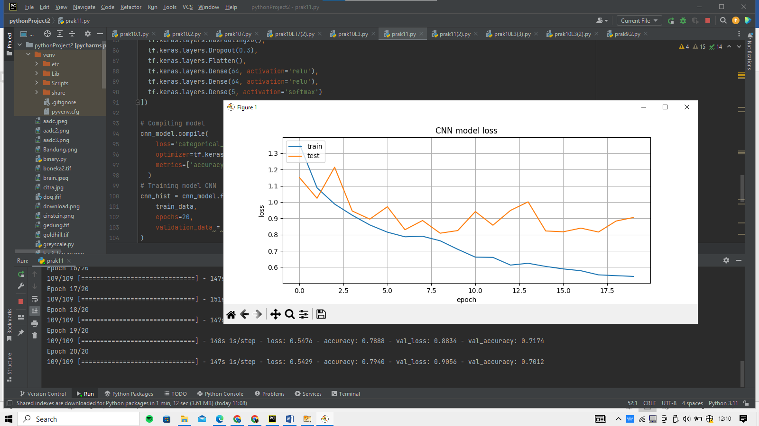

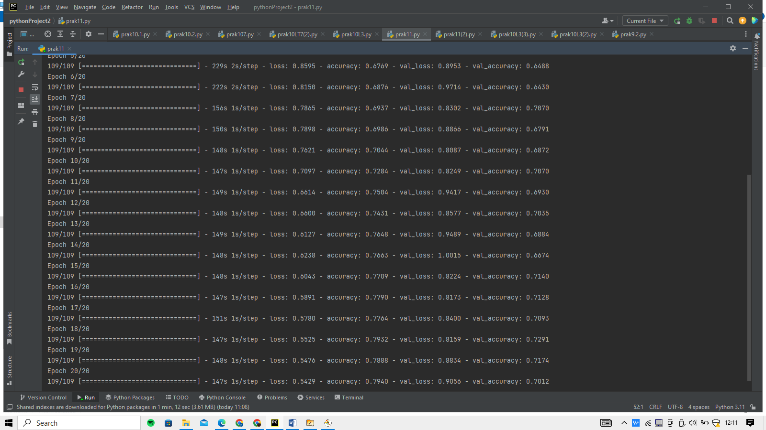

**Memuat Model VGG16**

Arsitektur yang dalam ini memungkinkan model untuk mempelajari representasi-representasi yang lebih abstrak dan memiliki kemampuan generalisasi yang baik. Namun, kelemahan dari VGG16 adalah jumlah parameter yang besar, sehingga membutuhkan sumber daya komputasi yang signifikan untuk melatih dan mengimplementasikannya.

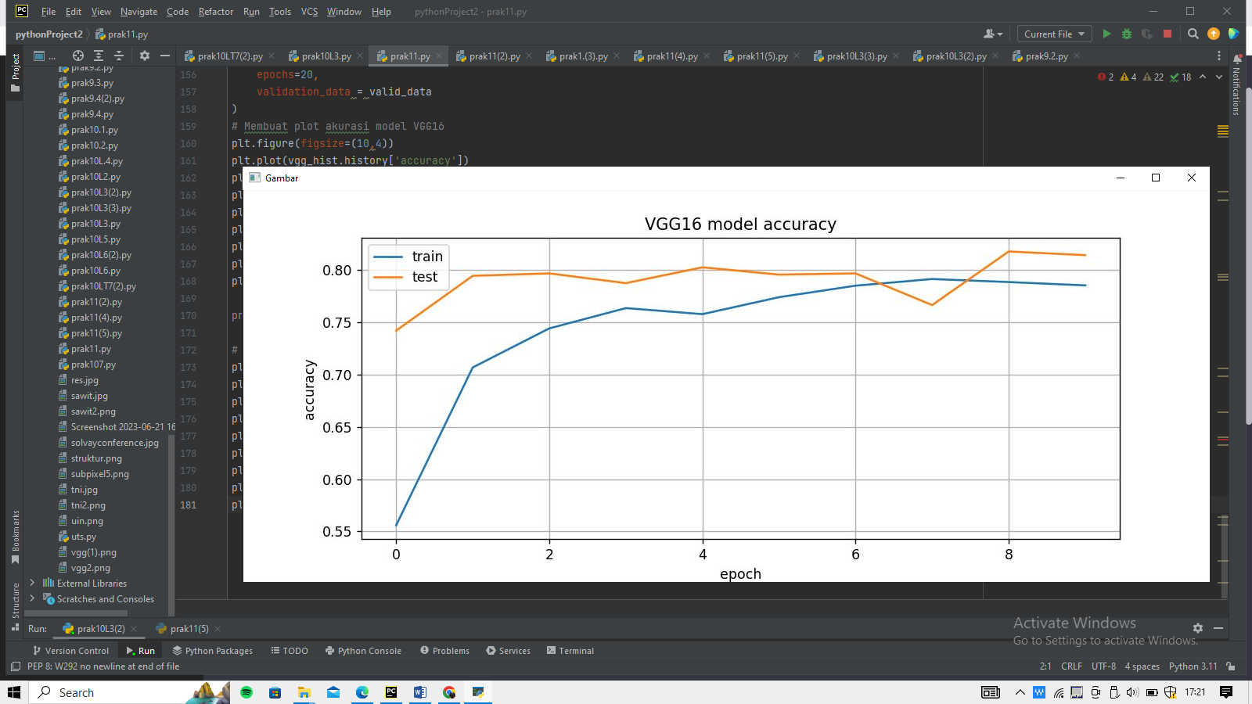

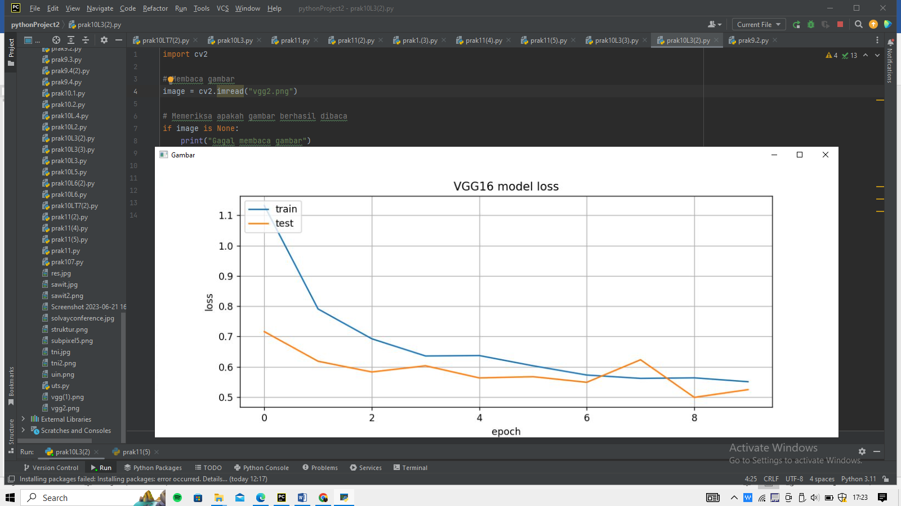



**Memuat Model ResNet50**

Arsitektur ResNet50 menggunakan blok-blok residu yang memungkinkan informasi untuk melompati beberapa lapisan sekaligus. Hal ini memungkinkan pelatihan jaringan yang lebih dalam dan memungkinkan model untuk belajar fitur-fitur yang lebih kompleks dengan lebih efektif. ResNet50 telah berhasil mengungguli performa model-model sebelumnya dalam berbagai tugas pengenalan citra.

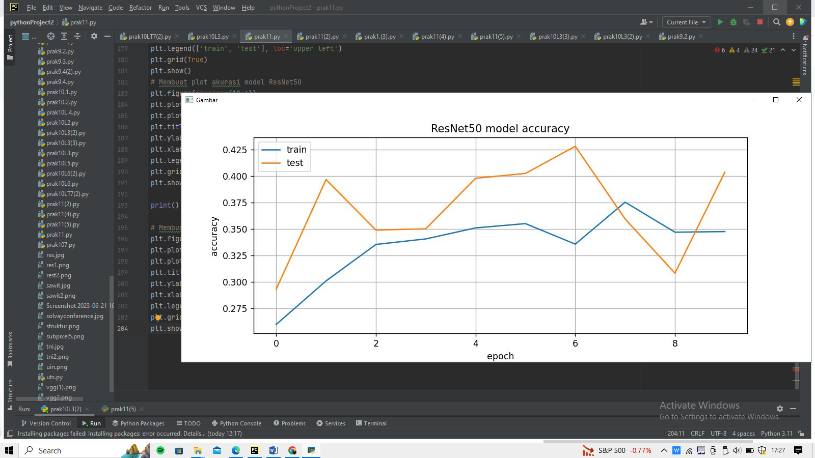

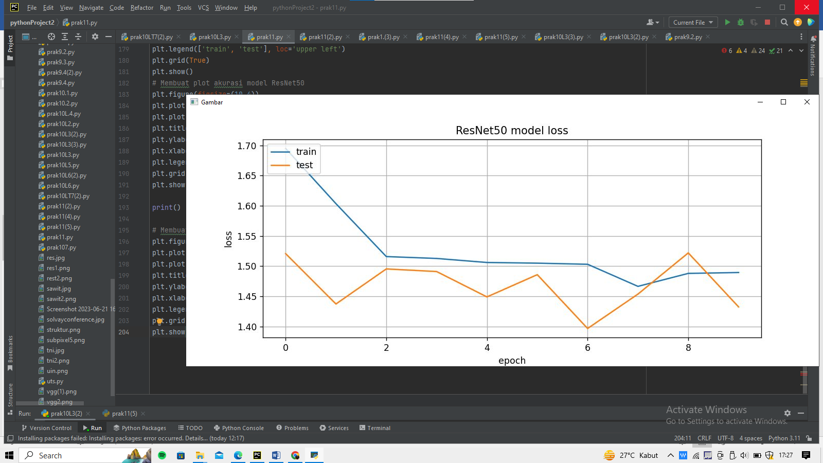



**Memuat Model DenseNet201**

Pada arsitektur DenseNet201, setiap lapisan memiliki koneksi langsung dengan semua lapisan di atasnya. Hal ini menghasilkan representasi-representasi yang sangat kuat dengan memanfaatkan informasi dari seluruh jaringan. Keunggulan utama DenseNet201 adalah kemampuan model untuk mengatasi masalah gradien yang melemah dan memperkuat aliran informasi.

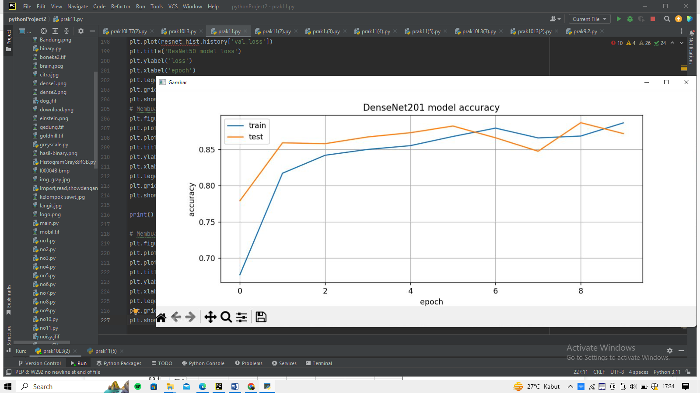

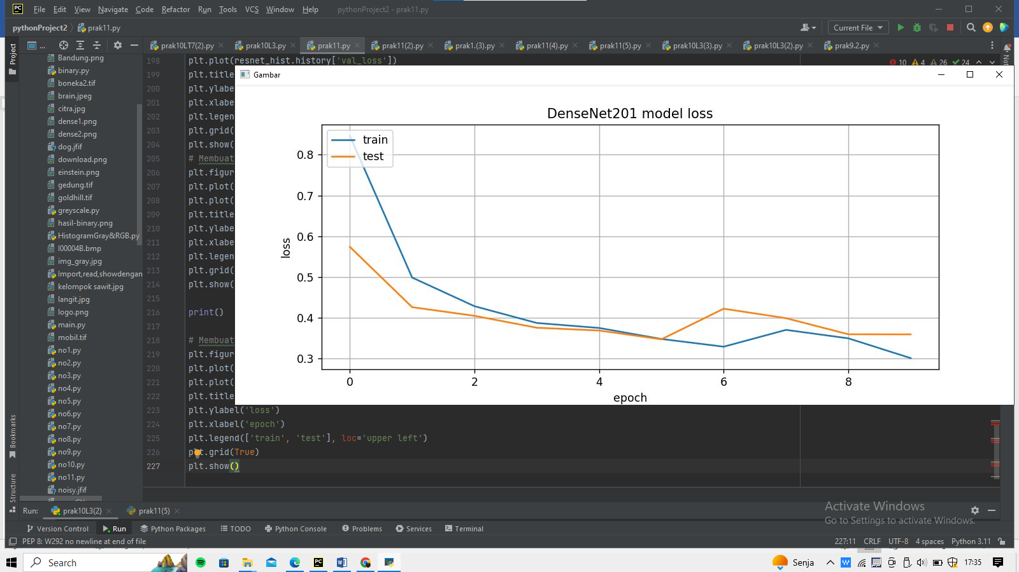



**Analisi kesimpulan**

Secara umum, semua model CNN yang dibahas dalam analisis praktikum ini memiliki keunggulan masing-masing. VGG16 memiliki kemampuan untuk mengekstraksi fitur-fitur yang kompleks, ResNet50 mampu melatih jaringan yang sangat dalam dengan mengatasi permasalahan gradien yang melemah, dan DenseNet201 memanfaatkan konektivitas yang padat untuk menghasilkan representasi yang kuat dengan lebih sedikit parameter. Pemilihan model tergantung pada tugas yang dihadapi dan ketersediaan sumber daya komputasi.

Dari hasil tersebut dapat diketahui bahwa model dengan DenseNet201 memiliki kinerja yang lebih baik. Untuk itu model tersebut yang akan dipilih untuk digunakan.

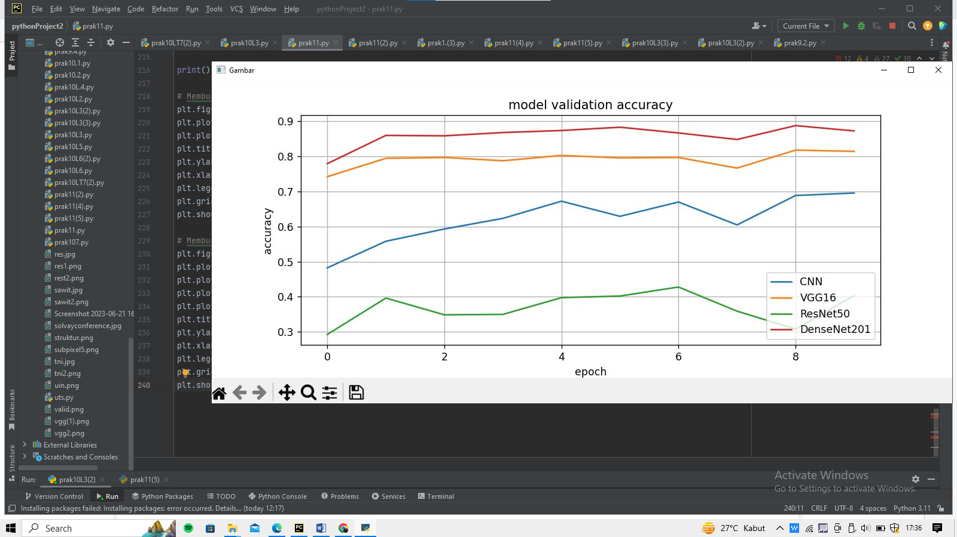

**Percobaan 2 – Morpologi Citra**

**Percobaan- Closing**

Codingan ini digunakan untuk membaca dan menampilkan sebuah gambar dengan menggunakan fungsi imread dan imshow.

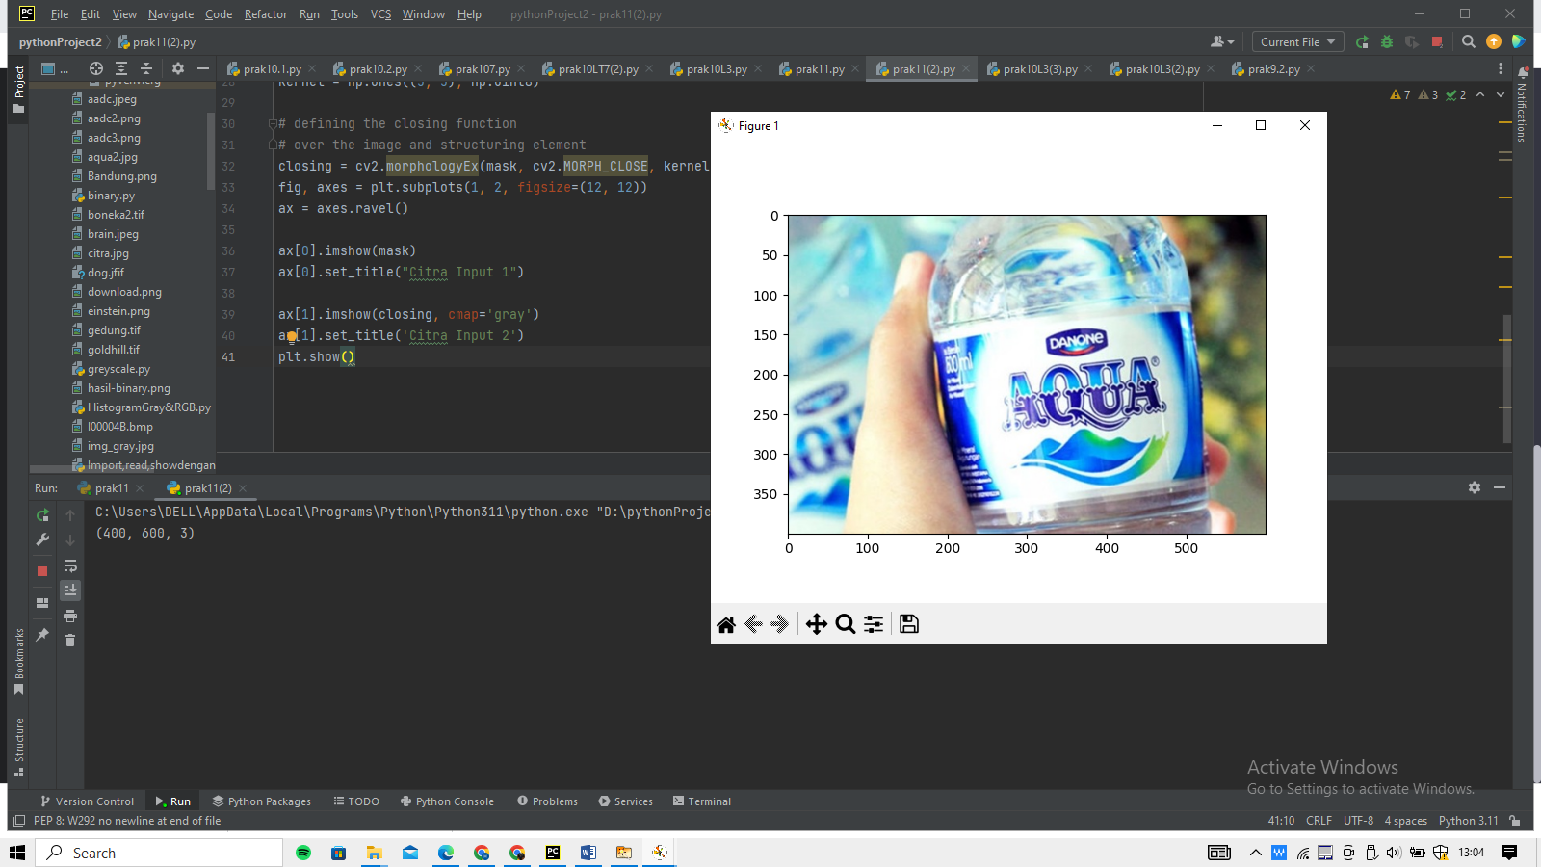

Codingan ini digunakan untuk mengaplikasikan operasi pemrosesan gambar pada gambar asli. Pertama, gambar asli dikonversi ke ruang warna HSV. Selanjutnya, menggunakan rentang warna biru dalam ruang warna HSV, sebuah masker dibuat untuk mengidentifikasi piksel yang termasuk dalam rentang warna tersebut.

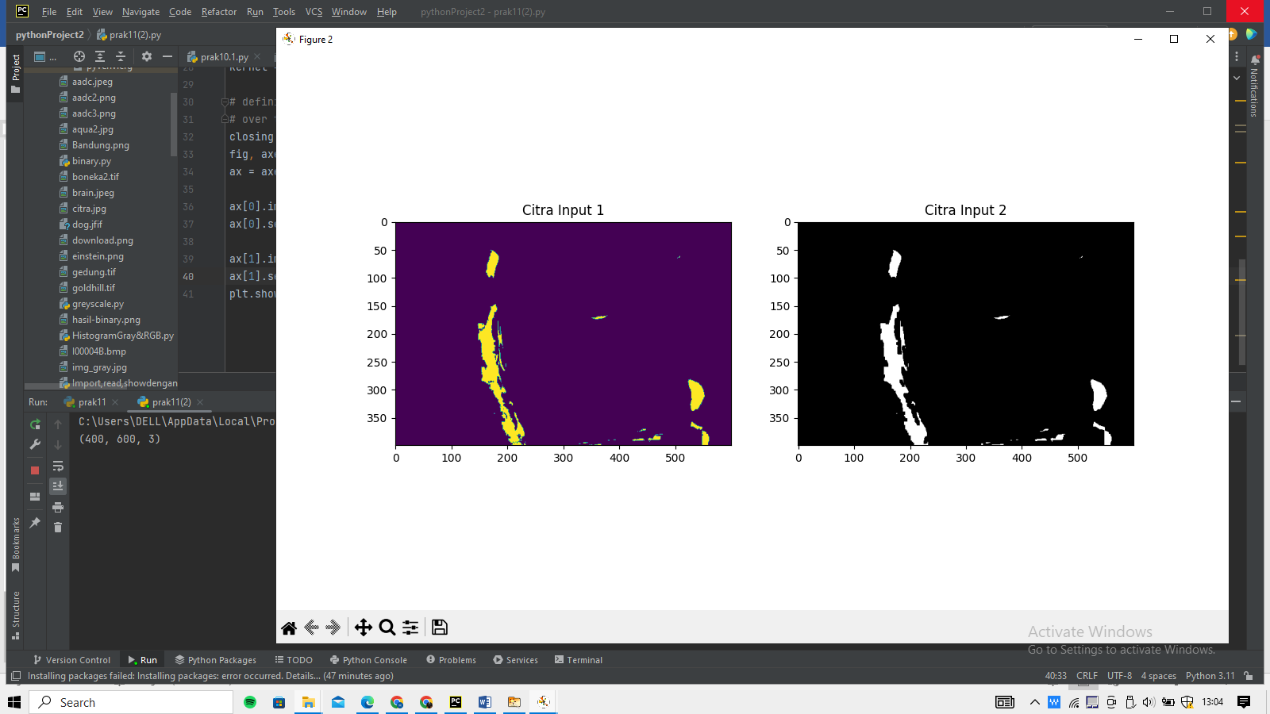

Codingan ini digunakan untuk membaca video dari webcam, mengaplikasikan operasi pemrosesan gambar pada setiap frame, dan menampilkan frame masker dan hasil closing dalam jendela terpisah. Loop utama berjalan secara kontinu untuk membaca frame dari video yang sedang diputar. Setiap frame kemudian dikonversi ke ruang warna HSV dan diaplikasikan operasi masker dan closing

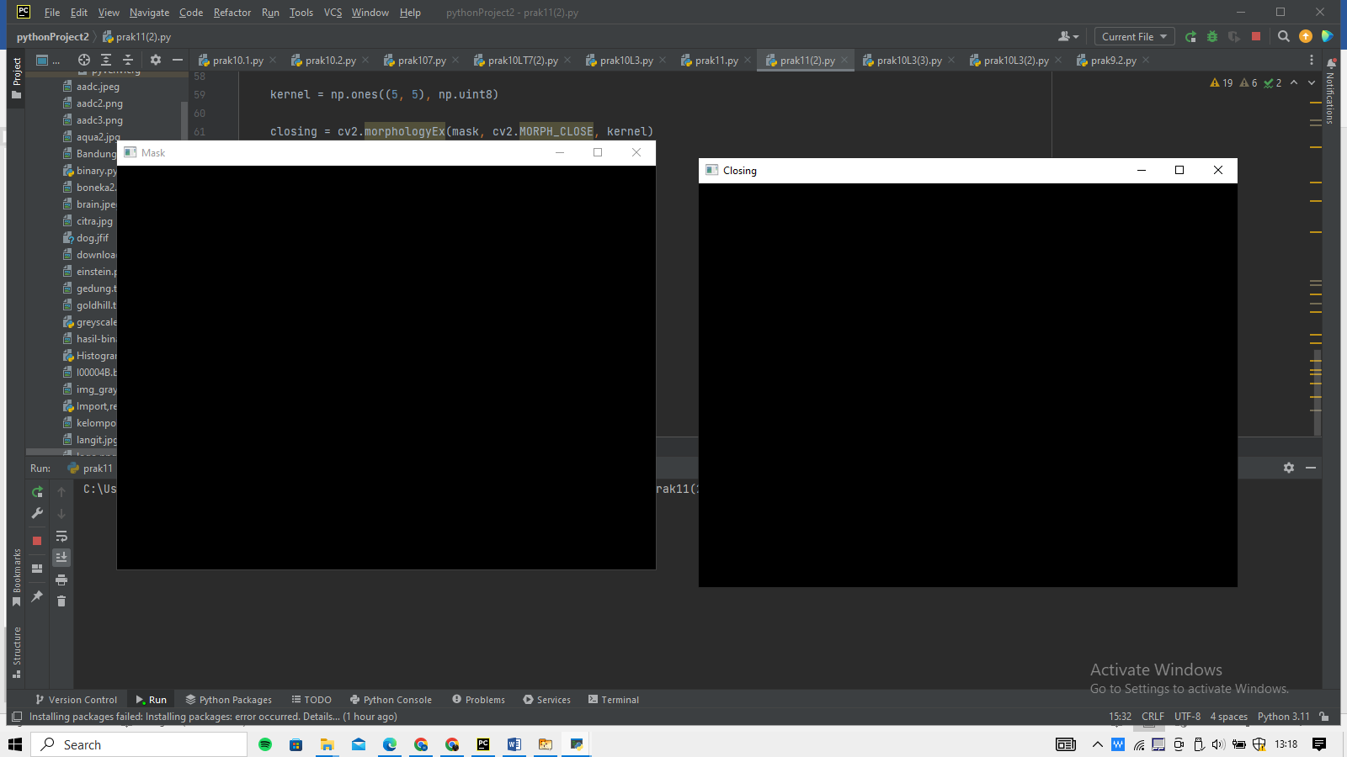

**Percobaan Dilasi & Erosi**

Codingan ini digunakan untuk melakukan erosi dan dilasi pada citra grayscale. Erosi adalah operasi pemrosesan gambar yang mengikis (menghilangkan) tepi objek dalam citra, sedangkan dilasi adalah operasi yang memperluas (memperbesar) tepi objek dalam citra. Erosi dan dilasi dilakukan dengan menggunakan kernel yang telah ditentukan sebelumnya. Hasil erosi dan dilasi ditampilkan bersama dengan citra input dan histogramnya dalam subplot untuk memudahkan pembandingan. Histogram digunakan untuk melihat distribusi intensitas piksel dalam citra.

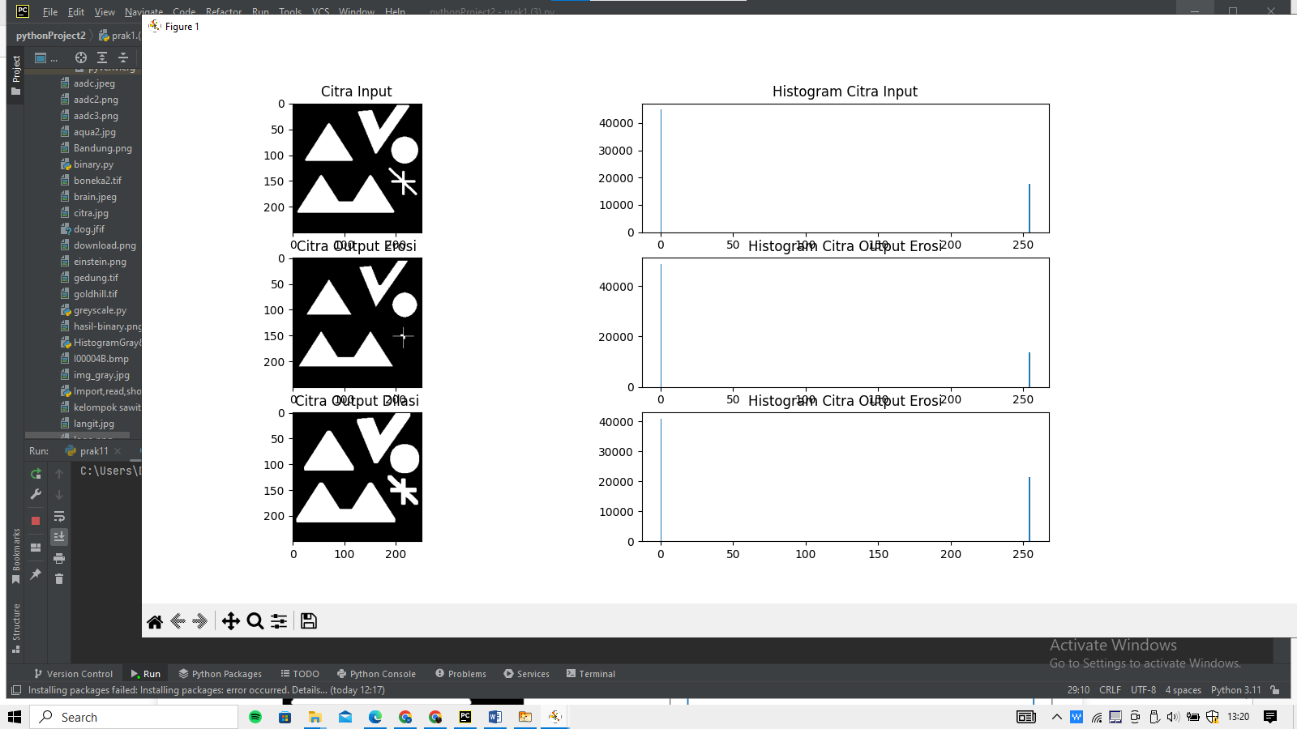

**Percobaan Gradient**

Codingan ini digunakan untuk membaca dan menampilkan sebuah gambar dengan menggunakan fungsi imread dan imshow.

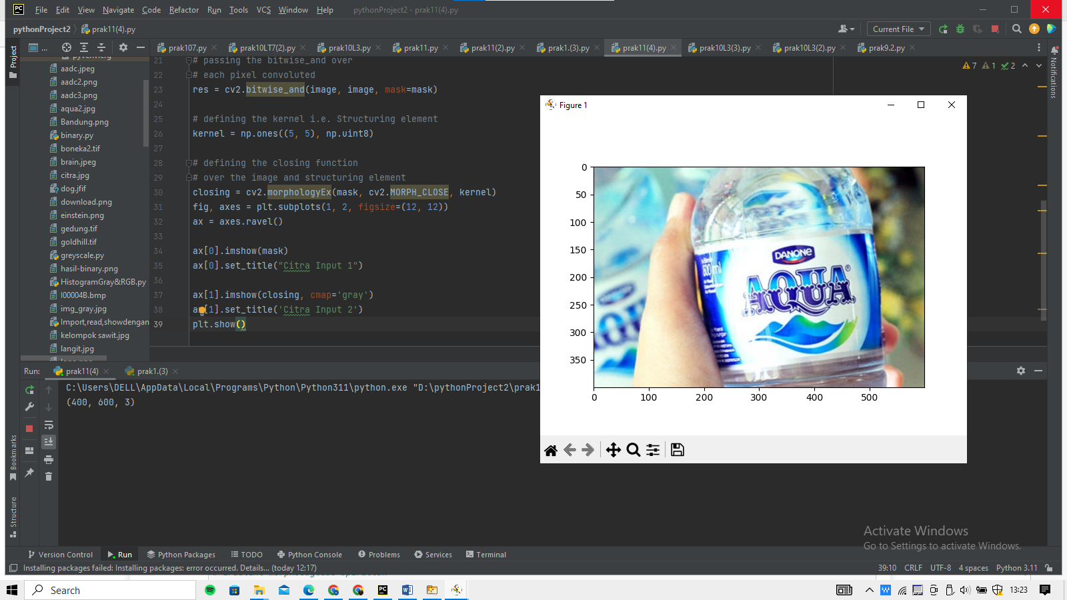

Codingan ini digunakan untuk mengaplikasikan operasi pemrosesan gambar pada gambar asli. Pertama, gambar asli dikonversi ke ruang warna HSV. Selanjutnya, menggunakan rentang warna biru dalam ruang warna HSV, sebuah masker dibuat untuk mengidentifikasi piksel yang termasuk dalam rentang warna tersebut.

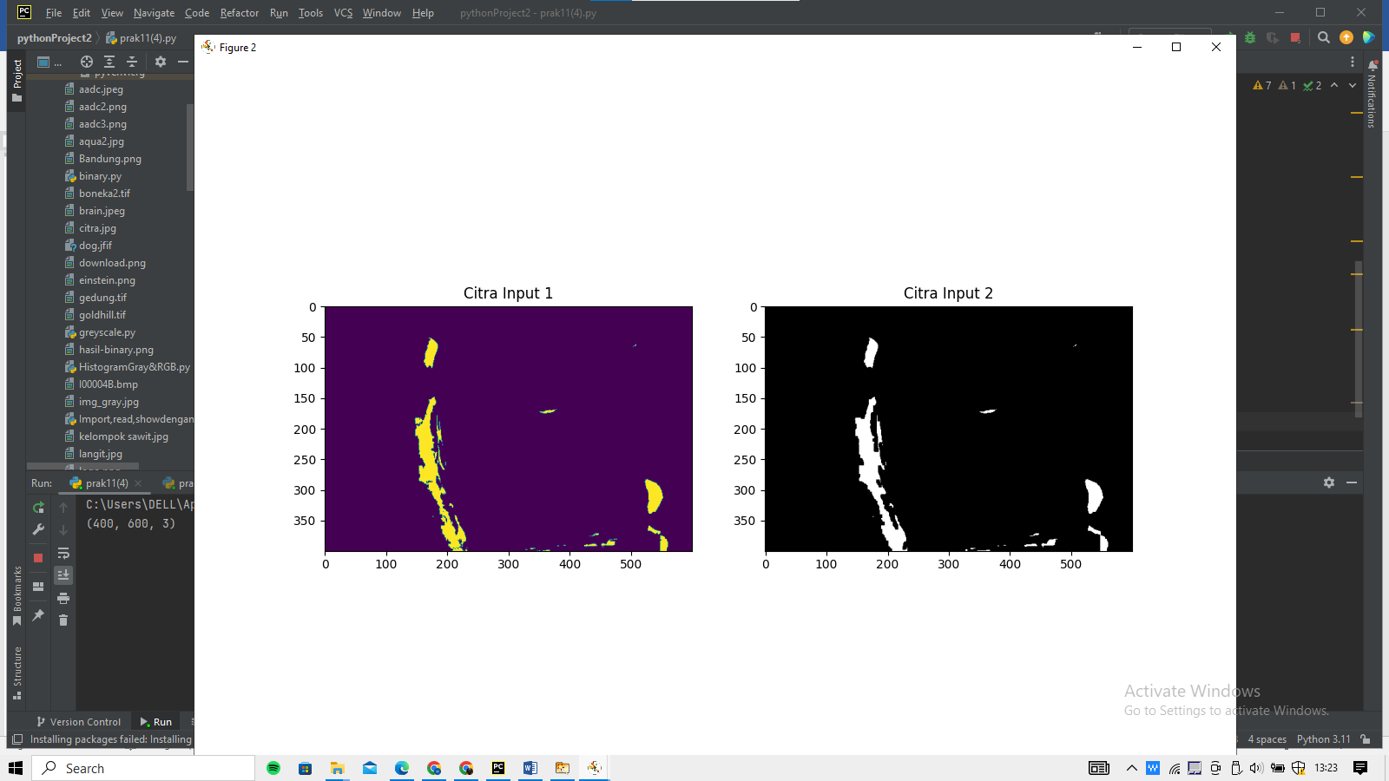

Codingan ini mengambil video dari webcam dan melakukan operasi morfologi gradient pada setiap frame. Operasi ini dilakukan pada frame yang dikonversi ke ruang warna HSV terlebih dahulu. Hasil operasi gradient morfologi ditampilkan dalam jendela terpisah.

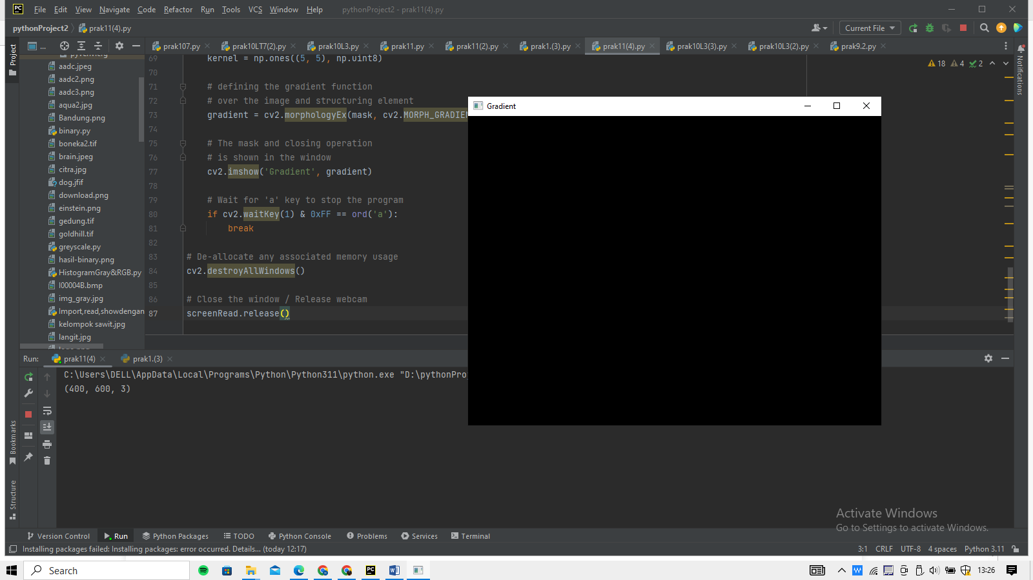

Codingan ini digunakan untuk membaca dan menampilkan sebuah gambar dengan menggunakan fungsi imread dan imshow.

**Percobaan Opening**

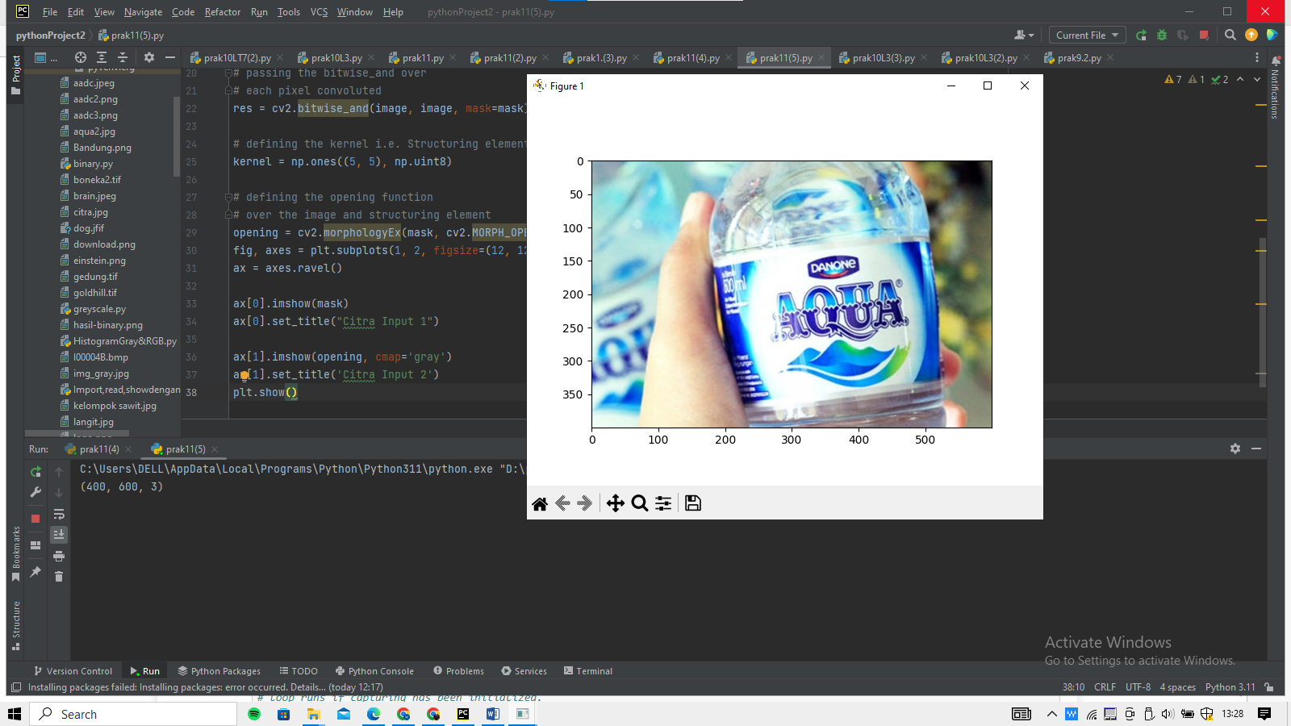

Codingan ini digunakan untuk mengaplikasikan operasi pemrosesan gambar pada gambar asli. Pertama, gambar asli dikonversi ke ruang warna HSV. Selanjutnya, menggunakan rentang warna biru dalam ruang warna HSV, sebuah masker dibuat untuk mengidentifikasi piksel yang termasuk dalam rentang warna tersebut.

